**LTV-1RN0410-Р**

**IP-видеорегистратор**

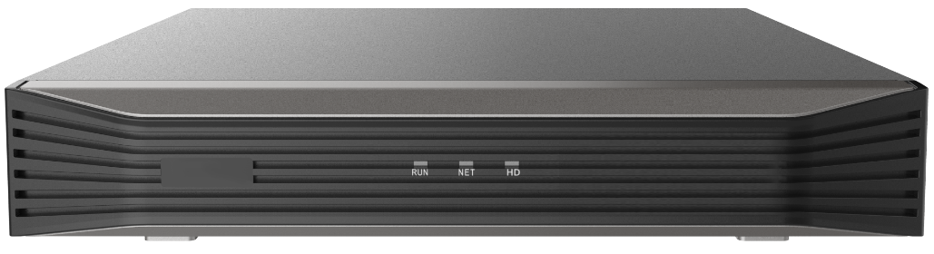

**Инструкция по быстрому запуску**

Версия 1.0



www.ltv-cctv.ru

Благодарим за приобретение нашего продукта. В случае возникновения каких-либо вопросов, связывайтесь с продавцом оборудования.

Данная инструкция подходит для IP-видеорегистраторов LTV-1RN0410-Р.

Сведения, представленные в данном руководстве, верны на момент опубликования. Производитель оставляет за собой право в одностороннем порядке без уведомления потребителя вносить изменения в изделия для улучшения их технологических и эксплуатационных параметров. Вид изделий может незначительно отличаться от представленного на фотографиях. Обновления будут включены в новую версию данной инструкции. Мы своевременно вносим изменения.

**Содержание**

[1 Правовая информация 4](#_Toc75874637)

[2 Предупреждения 5](#_Toc75874638)

[3 Описание 6](#_Toc75874639)

[4 Установка жёсткого диска 8](#_Toc75874640)

[4.1 Подготовка к установке 8](#_Toc75874641)

[4.2 Установка 1 или 2 жёстких дисков 8](#_Toc75874642)

[4.3 Установка от 4 до 8 жёстких дисков 9](#_Toc75874643)

[4.4 Установка от 8 до 16 жёстких дисков 12](#_Toc75874644)

[5 Включение и авторизация 13](#_Toc75874645)

[6 Управление 14](#_Toc75874646)

[6.1 Добавление IP-устройств 14](#_Toc75874647)

[6.2 Добавление пользователей 14](#_Toc75874648)

[6.3 Воспроизведение 15](#_Toc75874649)

[7 Гарантия и ограничения 16](#_Toc75874650)

[8 Спецификация 17](#_Toc75874651)

# 1 Правовая информация

|  |  |
| --- | --- |
|  | Данное устройство протестировано и признано соответствующим требованиям части 15 правил FCC. Эти ограничения введены для того, чтобы в разумных пределах обеспечить защиту от нежелательных и вредных помех в жилых помещениях. Настоящее оборудование генерирует, использует и может излучать радиоволны. Использование данного оборудования в жилых помещениях может сопровождаться помехами для радиоприема. Все расходы на устранение данной проблемы ложатся на конечного пользователя.  При работе устройства должны соблюдаться следующие условия:   * устройство не должно создавать вредных помех; * устройство должно выдерживать любые внешние помехи, включая помехи, которые могут привести к неправильной работе устройства. |
| images | Данный продукт, а также аксессуары к нему (при наличии) маркируется буквами «СЕ», таким образом подтверждая соответствие единым Европейским стандартам, описанным в Директиве по низковольтному электрооборудованию 2006/95/ЕС (Low Voltage Directive 2006/95/EC) и Директиве по электромагнитной совместимости 2004/108/EC (EMC Directive 2004/108/EC). |
| Trash can | Продукты, отмеченные данным символом, не могут быть выброшены вместе с несортированными бытовыми отходами в ЕС (директива WEEE 2002/96/EC). Для корректной утилизации верните данное оборудование вашему местному поставщику, когда вы будете покупать новое оборудование, или доставьте на специальный пункт сбора. Дополнительная информация доступна на сайте www.recyclethis.info. |
| Trash can | Продукты, отмеченные данным символом, не могут быть выброшены вместе с несортированными бытовыми отходами в ЕС (директива 2006/66/EC). Подробная информация по батарее доступна в сопроводительной документации. Батарея, отмеченная данным символом, может дополнительно содержать буквенную маркировку для индикации компонентов кадмия (Cd), свинца (Pb) или ртути (Hg). Для корректной утилизации верните продукт вашему поставщику или на специальный пункт сбора. Дополнительная информация доступна на сайте www.recyclethis.info. |

# 2 Предупреждения

Для бесперебойной и многолетней работы вашего устройства:

* желательно устанавливать устройство в сухом, хорошо проветриваемом помещении;
* держите жидкости на достаточном расстоянии от устройства;
* убедитесь, что подключаемое оборудование соответствует производственным спецификациям;
* убедитесь, что устройство надежно закреплено, сильные сотрясения или падение устройства может вызвать повреждение электроники, находящейся внутри;
* по возможности используйте устройство вместе с источником бесперебойного питания;
* выключайте устройство перед подключением или отключением любых внешних устройств.

# 3 Описание

Устройство LTV-1RN0410-Р представляет собой 4-портовый IP-видеорегистратор с поддержкой режима РоЕ. Внешний вид IP-видеорегистраторов LTV-1RN0410-Р показан на лицевой обложке данной инструкции. В видеорегистраторы данной модели можно установить до 16 жёстких дисков с интерфейсом SATA.

Разъёмы и интерфейсы задней панели IP-видеорегистратора могут незначительно отличаться и даны для справочных целей.

На рисунке представлена задняя панель видеорегистратора, а ниже дано описание её физических интерфейсов:

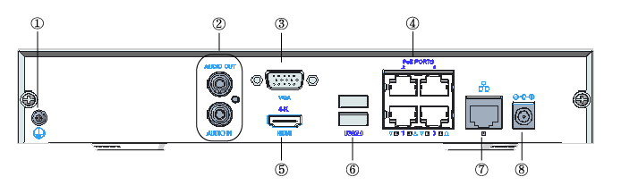

1 – Заземление;

2 – Аудиовход/выход;

3 – Разъём VGA;

4 – PoE-порт;

5 – HDMI-выход;

6 – USB-разъём;

7 – Разъём для подключения к сети;

8 – Питание от постоянного тока;

В таблице ниже приведено описание режимов индикации:

| **Индикатор** | **Состояние** | **Функции** |
| --- | --- | --- |
| **PWR** | Горит | Питание подключено |
| **RUN** | Горит | Готов к работе |
| Мигает | Идёт загрузка системы |
| **IR** | Горит | Активировано дистанционное управление |
| Мигает | Аутентификация кода устройства |
| **ALM** | Горит | Работает тревожный сигнал |
| **NET** | Горит | Поключено к сети |
| **GUARD** | Горит | Поставлено на охрану |
| **CLOUD** | Горит | Подключено к облаку |
| **HD** | Горит | Нет диска или он не исправен |
| Мигает | Запись или считывание данных |
| **HDn** | Горит зелёным | Режим ожидания |
| Мигает зелёным | Запись или считывание данных |
| Горит красным | Неисправность |
| Мигает красным | Обновление данных |

# 4 Установка жёсткого диска

## 4.1 Подготовка к установке

Изображения процесса установки жесткого диска даны в справочных целях. Внешний вид корпуса может незначительно отличаться.

Перед установкой жесткого диска, пожалуйста, убедитесь, что питание отключено от видеорегистратора. При работе используйте антистатические перчатки.

## 4.2 Установка 1 или 2 жёстких дисков

1. Ослабьте винты на задней и боковой стенках устройства и снимите верхнюю крышку:

Задняя панель Боковая панель

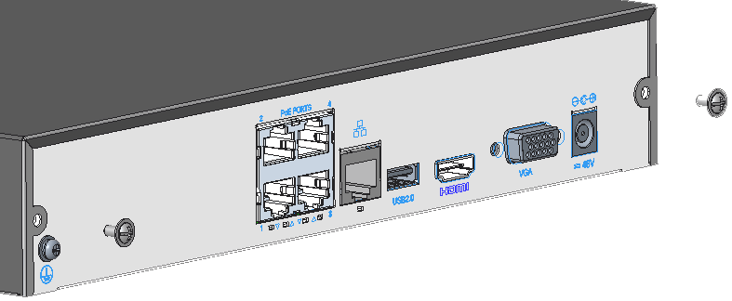 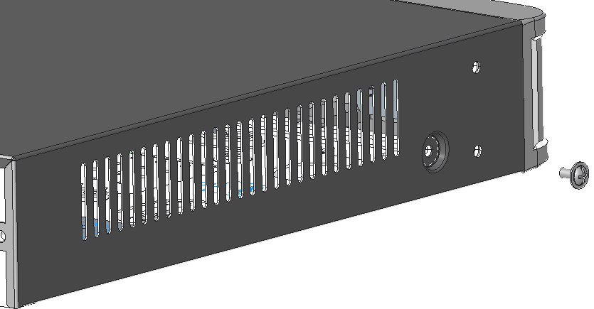

2. Вкрутите винты в жёсткий диск наполовину:

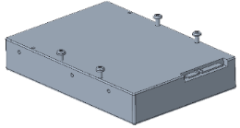

3. Вставьте жёсткий диск в слот движением от А до В и затяните винты:

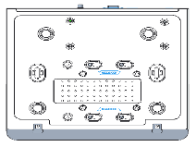

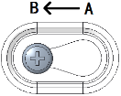

4. Подсоедините кабели питания и кабели передачи данных.

5. Установите крышку на место и затяните винты.

## 4.3 Установка от 4 до 8 жёстких дисков

1. Ослабьте винты на верхней крышке видеорегистратора:

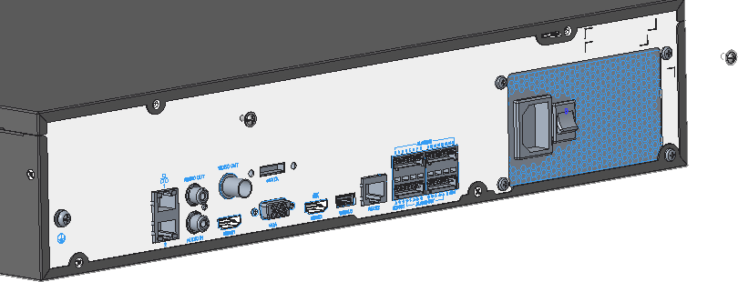

2. Сдвиньте верхнюю крышку назад и поднимите, чтобы снять её:

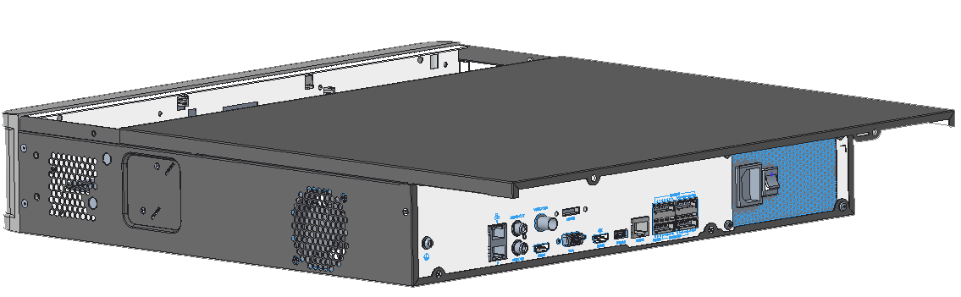

Далее приведена последовательность действий для модификаций c монтажным основанием для дисков.

1. Ослабьте винты монтажного основания на боковых стенках устройства:

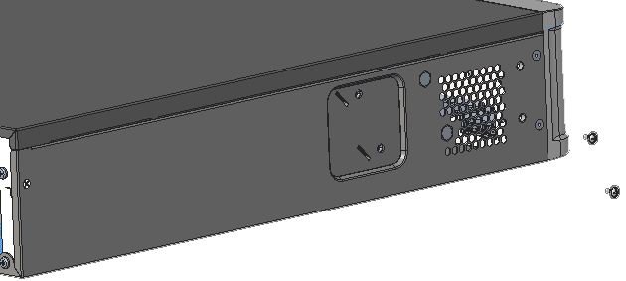

2. Поверните верхнюю панель монтажного основания, как показано на рисунке и снимите её:



3. Аналогичным образом снимите нижнюю панель монтажного основания.

4. Далее закрепите HDD-диски на монтажном основании и затяните их винтами в соответствии с рисунком ниже:

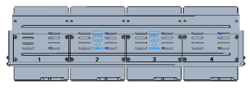

5. Установите монтажное основание с HDD-диском на место. Подключите кабели питания и кабели передачи данных, как показано на рисунке:

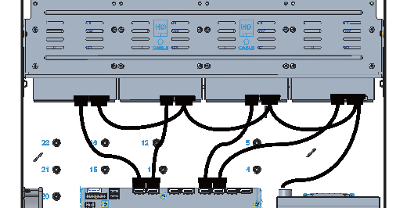

6. Повторите эту операцию для установки остальных HDD-дисков.

7. Установите на место крышку видеорегистратора.

Установка для модификаций cо cпециальным кронштейном для жёстких дисков.

1. Прикрепите HDD-диски к кронштейнам:

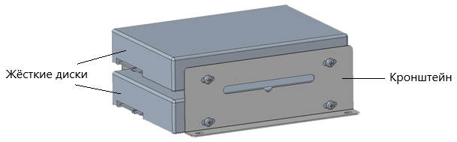

2. Прикрепите кронштейны с жесткими дисками, к устройству:

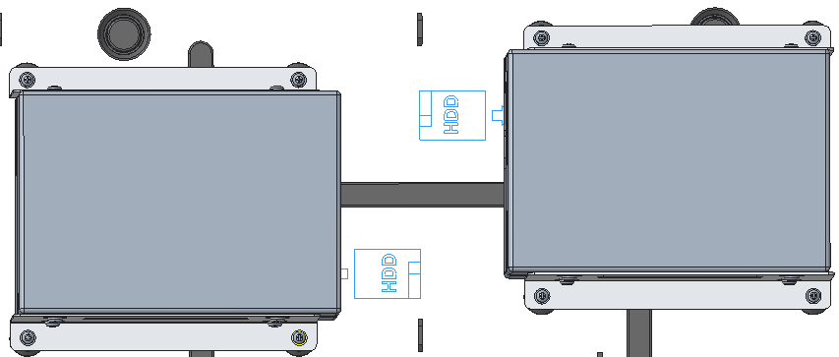

3 Подсоедините к ним кабели питания и кабели передачи данных:

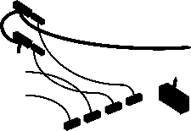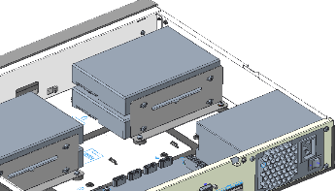

## 4.4 Установка от 8 до 16 жёстких дисков

1. Закрепите кронштейны на HDD-диске слева и справа винтами:

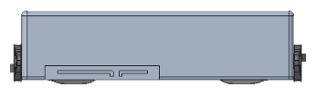

2. Снимите переднюю стенку видеорегистратора

– в случае, если она с кнопками, нажав на кнопки с обеих сторон:

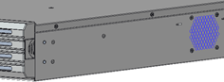

– в случае, если она с винтами, ослабив винты:

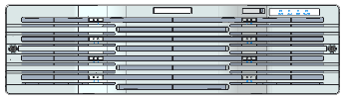

3 Осторожно вставьте диск внутрь паза до щелчка. Повторите шаги, чтобы установить все диски

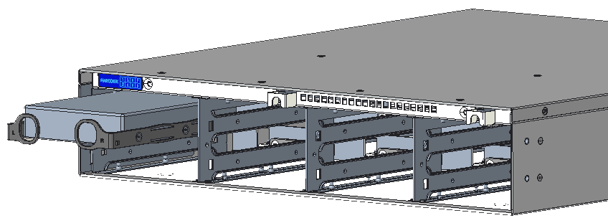

4. Повторите эту операцию для установки остальных HDD-дисков.

5. Установите на место переднюю стенку видеорегистратора.

# 5 Включение и авторизация

Корректное включение и выключение IP-видеорегистратора являются существенным фактором для продления его жизненного ресурса.

Подключите монитор к IP-видеорегистратору. Подключите IP-видеорегистратор к электросети. Начнётся загрузка и должен загореться индикатор питания. После завершения загрузки на экране появится окно мастера настройки.

Перейдите в главное меню (**Main Menu**) и нажмите на значке выключения (**Shutdown**). На экране появится окно выключения. Для выключения устройства нужно нажать на кнопку **OK**. После этого можно отключить питание.

По умолчанию имя пользователя – **admin**, пароль – **123456**, IP-адрес устройства – **192.168.1.30**. При первом запуске вам будет предложено пройти все этапы мастера настройки, и здесь вы сможете сменить пароль. Также вы можете пропустить мастер настройки и вернуться к нему позже.

Нажмите на кнопку **Start** и выберите **Login**. Появится окно авторизации. Введите имя пользователя и пароль, затем нажмите кнопку **OK**.

# 6 Управление

## 6.1 Добавление IP-устройств

Перед началом убедитесь, что устройство подключено к сети. При этом на экране ПК возникнет «Мастер подключения», показанный на рисунке:

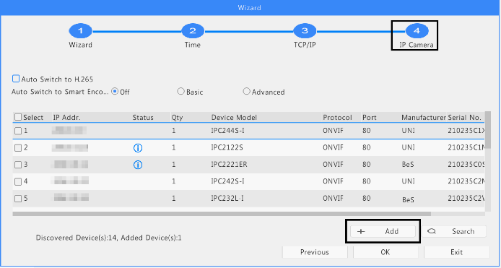

Выполняйте шаги, указанные Мастером с 1-го по 4. Выберите устройства для добавления в списке обнаруженных устройств и нажмите кнопку **Add.**

После добавления устройства, если в окне предварительного просмотра отображается сообщение с неправильным именем пользователя или паролем, нажмите на панели инструментов  и введите правильные имя пользователя и пароль.

Можно также быстро добавить устройство нажав кнопку ПО: 

Чтобы выполнить поиск устройств в указанном сегменте сети, нажмите кнопку **Search**.

## 6.2 Добавление пользователей

1 Щёлкните правой кнопкой мыши на странице предварительного просмотра, выберите **Menu** > **Camera** > **Camera**.

2 Нажмите мышкой кнопку **Custom Add**, введите IP-адрес и другую необходимую информацию:

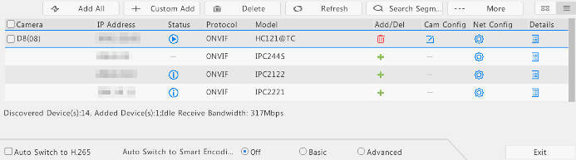

3 Проверьте значок состояния камеры: 

Если этот значок загорается, значит камера успешно подключается к сети.

Если значок состояния не отображается серым цветом, наведите курсор мыши на значок, чтобы просмотреть причину ошибки.

## 6.3 Воспроизведение

На странице предварительного просмотра выберите нужное окно, затем щёлкните правой кнопкой мыши и выберите команду **Playback**, чтобы воспроизвести запись текущего дня.

По умолчанию включено круглосуточное, без выходных расписание записи. Чтобы задать расписание записи вручную, щёлкните правой кнопкой мыши и выберите **Menu**>**Storage**>**Recording**, а затем установите тип и время записи в соответствии с вашими потребностями.

Если вы выбираете запись типа событие, вам необходимо включить соответствующую функцию сигнализации и сначала настроить запись/снимок, вызванную сигналом тревоги.

# 7 Гарантия и ограничения

На все оборудование LTV распространяется гарантия 3 года с момента приобретения. Ознакомиться с условиями гарантийного обслуживания вы можете на веб-сайте [www.ltv-cctv.ru](http://www.ltv-cctv.ru).

# 8 Спецификация

|  |  |  |
| --- | --- | --- |
| **Модель** | | **LTV-1RN0410-Р** |
| **Видео** | Входной сигнал | 4 канала IP |
| Видеовыходы | 1x VGA (1920x1080), 50 к/с |
| 1x HDMI (3840x2160), 30 к/с (1920x1080), 50 к/с |
| Входная пропускная способность | 64 Мбит/с |
| Выходная пропускная способность | 48 Мбит/с |
| Режим коридора | 3/4 |
| ONVIF | Profile S, Profile G, Profile T |
| Интеллектуальные функции | Детекция лиц, пересечение линии, вторжение, аудиодетектор |
| **Аудио** | Аудиовходы | – |
| Аудиовыходы | 1х RCA |
| **Запись** | Тип компрессии видео | Ultra 265/H.265/H.264 |
| Разрешение записи | 4K/5MP/4MP/3MP/1080p/960p  /720p/D1/2CIF/CIF |
| **Воспроизведение** | Скорость воспроизведения | 1 x 4K 25 к/с, 1 x 5 Мп 25 к/с,  2 x 4 Мп 25 к/с, 4 x 3 Мп 25 к/с,  4 x 1080p 25 к/с |
| Синхронное воспроизведение | 4 канала |
| Поиск | По детектору лиц, по интеллектуальным детекторам |
| **РоЕ** | Передача данных | 4х RJ-45 (100 Мбит/с) |
| Общая мощность | 54 Вт |
| Максимальная мощность  на один порт | 30 Вт |
| Стандарты | IEEE 802.3at, IEEE 802.3af |
| **Хранение информации** | Внутреннее хранилище | 1x SATA (до 6 Тбайт) |
| **Интерфейсы** | Сеть | 1x RJ-45 (10/100 Мбит/с) |
| Протоколы | P2P, DHCP, UPnP, NTP, PPPoE |
| USB-порт | 2x USB 2.0 |
| **Физические параметры** | Питание | 48 В (DС), ≤9 Вт (без HDD) |
| Рабочая температура | -10 °C...+55 °C |
| Размеры | 260 x 240 x 46 мм |
| Масса | ≤1.1 кг |

**О бренде LTV**

Торговая марка LTV принадлежит торговому дому ЛУИС+ и известна на российском рынке с 2004 года. Линейка оборудования LTV – это полнофункциональный набор устройств, оптимальных по соотношению «цена/качество», ассортимент которых постоянно пополняется, следуя новым тенденциям на рынке CCTV и создавая их. Марка LTV представлена во всех основных подгруппах оборудования для создания систем видеонаблюдения любой сложности: видеокамеры, сменные объективы, видеорегистраторы, мониторы, кожухи и аксессуары.

Предлагаем посетить профильный сайт, посвященный оборудованию торговой марки LTV [http://www.ltv-cctv.ru](http://ltv-cctv.ru/). Здесь вы можете найти полезную техническую информацию, скачать инструкции, а также получить последнюю версию каталога оборудования. Если у вас возникнут технические вопросы, наши специалисты всегда будут рады помочь вам.

Спасибо за то, что приобрели оборудование LTV !

|  |  |
| --- | --- |
| Luis_logo | LTV_logo |
| image002 | image003 |

